**Лабораторная работа 4 «Определение форм рельефа по картам. Определение типов почвообразующих пород по образцам»**

Задание 1. Чтение рельефа по картам. Определение форм рельефа по картам (рис. 1 и рис. 2). Для определения форм рельефа, воспользуйтесь Приложение 1.

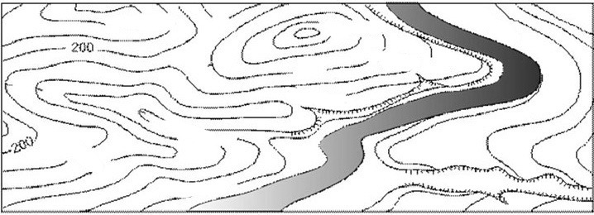

Рисунок 1 - Карта №1

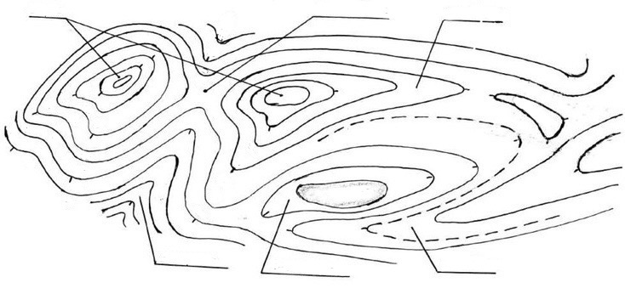

Рисунок 2 - Карта №2

**Задание 2.**

**Определение типов почвообразующих пород по образцам** включает изучение их различных характеристик, таких как физические свойства, строение и минералогический состав.

**По физическим свойствам** почвообразующие породы делятся на рыхлые и плотные. Породы в разной степени водопроницаемы, что важно для прохождения элементарных почвенных процессов.

**По строению** породы делятся на одночленные (по глубине промачивания) и многочленные (состоящие из различных слоёв). Это влияет на водный режим и может способствовать застою воды.

**По минералогическому составу** породы различаются на первичные массивнокристаллические и их элювии, богатые первичными материалами. Это, как правило, вулканические и метаморфические породы.

**Образцы:**

1. Элювиальные породы;
2. Делювиальные отложения;
3. Пролювиальные отложения;
4. Аллювиальные отложения;
5. Озерные отложения;
6. Ледниковые отложения;
7. Водно-ледниковые или флювиогляциальные наносы;
8. Озёрно-ледниковые отложения;
9. Эоловые породы;
10. Морские четвертичные отложения;
11. Покровные суглинки.

Приложение 1

